

Autarquia de Ensino Superior de Arcoverde
Curso superior de Análise e Desenvolvimento de Sistemas

Documentação Técnica do Projeto

Projeto de Desenvolvimento de Sistemas Web

Aluno(a): Maykon Vanderson Siqueira Santos
Período: 4º Período
Turma: 2025.2
Data: 28/08/2025

Data | Versão | Descrição | Autor
08/08/2025 | 1.0 | Elaboração dos primeiros conteúdos para implementação no documento. | Maykon Vanderson Siqueira Santos
14/08/2025 | 1.1 | Detalhamento de todos os tópicos já existentes na documentação. | Maykon Vanderson Siqueira Santos
15/08/2025 | 1.2 | Inclusão dos requisitos funcionais e não funcionais, regras de negócio e classes, assim como os diagramas de regras de negócio e classes. | Maykon Vanderson Siqueira Santos
23/08/2025 | 1.3 | Adição dos mockups de tela e o fluxo de navegação das mesmas, junto a isso, a explicação do layout. | Maykon Vanderson Siqueira Santos
27/08/2025 | 1.3.1 | Revisão do documento e padronização. | Dennys Cavalcanti Carvalho
Histórico de Revisão

SUMÁRIO

1. DOCUMENTO DE DEFINIÇÃO DE ESCOPO (DDE)
1.1. Introdução
1.2. Visão Geral do Documento
1.3. Identificação dos Requisitos
1.3.1. Prioridade dos Requisitos
1.4. Identificação do Projeto
1.5. Objetivo do Projeto
1.6. Justificativa
1.7. Escopo do Produto e Entregáveis
1.7.1. Funcionalidades Previstas
1.7.2. Entregáveis
1.8. Premissas e Restrições
1.8.1. Premissas
1.8.2. Restrições
1.9. Critérios de Aceitação do Projeto
1.10. Exclusão do Escopo
1.11. Stakeholders Envolvidos
1.12. Riscos Iniciais
2. DOCUMENTO DE ESPECIFICAÇÃO DE REQUISITOS (ERS)
2.1. Requisitos Funcionais
RF-01 (Cadastro de Usuários)
RF-02 (Cadastro de Eventos)
RF-03 (Edição do Organizado)
RF-04 (Inscrição em Eventos)
RF-05 (Cadastro de Ingressos)
RF-06 (Histórico de Demandas)
RF-07 (Meios de Pagamento)
RF-08 (Notificações)
RF-09 (Pesquisa de Evento)
RF-10 (Avaliação de Evento)
2.2. Requisitos Não Funcionais
NF-01 (Desempenho)
NF-02 (Segurança)
NF-03 (Usabilidade)
NF-04 (Escalabilidade)
NF-05 (Disponibilidade)
NF-06 (Acessibilidade)
2.3. Regras de Negócios
RN-01 (Limitações de Usuários)
RN-02 (Limite de Cadastro de Eventos)
RN-03 (Política de Cadastramento)
RN-04 (Avaliações dos Participantes)
RN-05 (Responsabilidade Civil das Plataformas)
RN-06 (Cadastro de Ingressos)
RN-07 (Venda de Ingressos)
RN-08 (Meios de Pagamento)
RN-09 (Cancelamento de Evento)
3. DIAGRAMAS UML/DEPLOYMENT
3.1 Diagrama de Caso de Uso
3.2 Diagrama de Classes e Entidade-Relacionamento
3.3 Diagrama de Sequência
3.4 Diagrama de Arquitetura
4. DOCUMENTO DE ESPECIFICAÇÃO DE INTERFACES (DEI)
4.1. Mockups / Protótipo de Telas
4.1.1. Home (LandingPage)
4.1.2. Suporte
4.1.3. Encontrar Evento
4.2. Wireframes
4.3. Fluxo de Navegação.

5. DOCUMENTAÇÃO TÉCNICA
5.1 Arquitetura do Sistema
5.1.1 Tecnologias Utilizadas
5.1.2 Padrões Adotados
5.1.3 Requisitos de Infraestrutura
5.1.3 APIs e Integrações
5.4 Repositório e Código Fonte

6. REFERÊNCIAS

1. DOCUMENTO DE DEFINIÇÃO DE ESCOPO (DDE)

1.1. Introdução
AgroXP — plataforma web que atuará no setor agropecuário, oferecendo ferramentas para planejamento, controle e registro das atividades agrícolas e pecuárias de propriedades rurais. Sua finalidade é centralizar e digitalizar informações de culturas, animais, insumos e finanças, proporcionando gestão eficiente, redução de desperdícios e apoio à tomada de decisão por meio de dados claros e organizados. O objetivo é orientar o desenvolvimento, testes e homologação, detalhando funcionalidades, entradas/saídas, atores, prioridades e regras de negócio.

1.2. Visão Geral do Documento
Este documento apresenta o escopo detalhado do AgroXP, um sistema web voltado para o gerenciamento integrado de propriedades rurais, permitindo tanto a administração centralizada quanto o acompanhamento individualizado por gestores e colaboradores.
O sistema tem como objetivo oferecer flexibilidade no controle de processos agrícolas e pecuários — como plantio, manejo de rebanhos, finanças e agendamento de atividades — sem abrir mão da segurança, padronização e análise de dados.

- Descrição geral do sistema: apresenta uma visão macro do AgroXp, caracterizando seu escopo, os tipos de serviços oferecidos e descrevendo os papéis de seus usuários (Administrador, Produtor, Funcionário).
- Requisitos funcionais: especifica as funcionalidades esperadas do sistema, como gestão agrícola, controle de rebanhos, controle financeiro, agenda de atividades, geração de relatórios e gerenciamento de usuários.
- Requisitos não funcionais: define restrições e qualidades do sistema, incluindo usabilidade, desempenho, segurança, escalabilidade, disponibilidade e confiabilidade, além dos critérios de medição.
- Diagramas de modelagem: fornece representações gráficas, como casos de uso e diagramas de classes, para auxiliar o entendimento técnico e não técnico do sistema.
- Regras de Negócio: estabelece os princípios e limitações que regem o funcionamento do AgroXP, garantindo consistência, segurança e padronização no gerenciamento das propriedades rurais.
1.3. Identificação dos Requisitos
Cada requisito funcional está identificado por [RF###] e os não-funcionais por [NF###]. As prioridades são classificadas em Essencial, Importante e Desejável.
1.3.1. Prioridades dos Requisitos
Os requisitos do sistema são classificados em três níveis de prioridade:
- Essencial: indispensável para o funcionamento do sistema. Sem ele, o sistema não opera. Deve ser obrigatoriamente implementado.
- Importante: afeta a qualidade do funcionamento. O sistema pode ser utilizado sem esse requisito, mas de forma insatisfatória. Sua implementação é recomendada.
- Desejável: não interfere nas funcionalidades básicas. O sistema funciona bem sem ele. Pode ser incluído em versões futuras, caso não haja tempo para implementá-lo na versão atual.
1.4. Identificação do Projeto
Nome do Projeto: AgroXP – Sistema de Gestão Integrada Agrícola e Pecuária
Autor: Maykon Vanderson Siqueira Santos
Matrícula: 2024130036
Período: 4º Período (2025.2)
1.5. Objetivo do Projeto
O AgroXP é um sistema web que atuará no setor agropecuário, oferecendo ferramentas para planejamento, controle e registro das atividades agrícolas e pecuárias de propriedades rurais. Sua finalidade é centralizar e digitalizar informações de culturas, animais, insumos e finanças, proporcionando gestão eficiente, redução de desperdícios e apoio à tomada de decisão por meio de dados claros e organizados.

1.6. Justificativa
Muitos produtores rurais ainda realizam o controle de suas atividades de forma manual, dispersa e sem integração entre áreas, o que causa perda de informações, decisões imprecisas e desperdício de recursos. O AgroXP resolverá essas dificuldades ao unificar todos os dados em uma plataforma acessível, prática e segura, permitindo melhor acompanhamento da produção, organização do trabalho e aumento da produtividade. Com uma gestão centralizada, será possível otimizar o uso de insumos, melhorar a saúde animal, planejar colheitas e manter um controle financeiro claro.

1.7. Escopo do Produto e Entregáveis
1.7.1. Funcionalidades Previstas
- Gestão Agrícola: Cadastro de culturas e áreas de plantio, registro de plantio e colheita, controle de insumos agrícolas, histórico por talhão e relatórios de produtividade.
- Gestão Pecuária: Cadastro individual e por lote de animais, registro de manejo (alimentação, vacinação, reprodução), controle de estoque veterinário, histórico por animal/lote e relatórios de desempenho.
- Controle Financeiro: Registro de receitas e despesas, categorização, relatórios de custos e lucros, exportação de dados.
- Agenda e Alertas: Agendamento de tarefas e eventos, notificações automáticas para prazos e atividades críticas.
- Relatórios e Indicadores: Relatórios personalizados por setor, gráficos e comparativos de produtividade.
- Segurança e Usuários: Autenticação segura, permissões por nível de acesso e backup automático.
1.7.2. Entregáveis
Entregável | Descrição
Plataforma web responsiva | Sistema acessível via navegador em desktop, tablet e celular, oferecendo painéis distintos para administradores, gestores e colaboradores.
Banco de dados estruturado | Armazenará informações sobre propriedades, talhões, rebanhos, animais, atividades agrícolas, registros financeiros, usuários e logs de atividades.
Manual do usuário | Documento de apoio para orientar os clientes no uso do painel, registro de atividades agrícolas e pecuárias, controle financeiro e emissão de relatórios.
Documentação técnica | Registro da arquitetura do sistema, tecnologias utilizadas, APIs, camadas de segurança e diretrizes para manutenção futura.

1.8. Premissas e Restrições
1.8.1. Premissas
- O sistema será acessado por navegadores modernos.
- Os usuários terão acesso à internet para uso das funcionalidades.
- O banco de dados será relacional (MySQL, PostgreSQL ou MariaDB).
1.8.2. Restrições
- MVP sem integração com dispositivos IoT ou IA preditiva.
- Sem aplicativo mobile nativo na primeira versão.
- Recursos limitados para testes em campo devido ao prazo e à infraestrutura disponível.

1.9. Critérios de Aceitação do Projeto
O projeto será considerado bem-sucedido se todas as funcionalidades descritas no escopo estiverem implementadas e operarem de forma correta e estável. O sistema deverá permitir o cadastro, edição, exclusão e consulta de culturas, animais e insumos, com relatórios gerados a partir dos dados cadastrados. Os alertas automáticos precisam funcionar conforme a programação estabelecida, e a interface deverá ser intuitiva, responsiva e segura, proporcionando uma experiência de uso eficiente e confiável.

1.10. Exclusões do Escopo
Na versão inicial do sistema não será desenvolvido um aplicativo mobile nativo, nem haverá integração com dispositivos IoT ou implementação de funcionalidades de análise preditiva com uso de inteligência artificial. Essas funcionalidades poderão ser avaliadas e incluídas em versões futuras, conforme a evolução do projeto e a disponibilidade de recursos.

1.11. Stakeholders Envolvidos
Os principais stakeholders do projeto são o Produtor Rural, que será o usuário final e responsável pela operação diária do sistema; os Funcionários da Propriedade, que atuarão como operadores no registro e atualização das informações; o Professor Orientador, que acompanhará e supervisionará o andamento do projeto no contexto acadêmico; e a Equipe de
Desenvolvimento, encarregada da implementação, testes e manutenção do sistema durante a execução do trabalho.

1.12. Riscos Iniciais
Os riscos iniciais identificados para o projeto incluem a resistência dos usuários à adoção de novas tecnologias, a limitação de acesso à internet em áreas rurais, que pode comprometer o uso contínuo da plataforma, e as restrições de tempo
disponíveis para a implementação completa de todas as funcionalidades planejadas.

2. DOCUMENTO DE ESPECIFICAÇÃO DE REQUISITOS (ERS)

2.1. Requisitos Funcionais
Requisitos funcionais são as funções que usuários e clientes esperam que o software ofereça. Eles estão diretamente ligados às funcionalidades que o sistema deve fornecer. Segundo Ian Sommerville, requisitos funcionais definem as funcionalidades específicas que um sistema de software deve realizar para atender às necessidades dos usuários e alcançar os objetivos do projeto.

- [RF-01] Cadastro de Usuários:
O sistema deve permitir o cadastro de novos usuários com os perfis "Organizador" ou "Participante".
Atores: Organizador e Participante.
Prioridade: Essencial Importante Desejável

x

- Critério de aceitação: O usuário preenche os campos obrigatórios (nome, e-mail, senha) e recebe confirmação de criação de conta.

[RF-01] Gestão Agrícola:
Cadastro de culturas e áreas de plantio, registro de plantio e colheita, controle de insumos agrícolas e relatórios de produtividade.
- Atores: Produtor Rural, Funcionário.
- Prioridade: Essencial
- Critério de aceitação: Cadastro e relatórios funcionam de forma completa e precisa.
[RF-02] Gestão Pecuária:
Cadastro individual ou em lote de animais, registro de manejo (alimentação, vacinação, reprodução), controle de insumos veterinários e relatórios de desempenho.
- Atores: Produtor Rural, Funcionário.
- Prioridade: Essencial
- Critério de aceitação: Cadastro de animais e relatórios de desempenho funcionam corretamente.
[RF-03] Controle Financeiro:
Registro de receitas e despesas, categorização, relatórios de custos e lucros, exportação de dados.
- Atores: Produtor Rural, Funcionário.
- Prioridade: Essencial
- Critério de aceitação: Usuário consegue registrar receitas/despesas e visualizar relatórios claros.
[RF-04] Agenda e Alertas:
Agendamento de tarefas e eventos, com notificações automáticas para prazos e atividades críticas.
- Atores: Produtor Rural, Funcionário.
- Prioridade: Essencial
- Critério de aceitação: Usuário agenda tarefas e recebe notificação corretamente.
[RF-05] Relatórios e Indicadores:
Relatórios personalizados por setor, gráficos e comparativos de produtividade.
- Atores: Administrador, Produtor Rural.
- Prioridade: Importante
- Critério de aceitação: Usuário gera relatórios customizados com sucesso.
[RF-06] Segurança e Usuários:
Autenticação segura, permissões por nível de acesso e backups automáticos.
- Atores: Usuário.
- Prioridade: Essencial
- Critério de aceitação: Login seguro, permissões aplicadas corretamente e backups disponíveis.
2.2. Requisitos Não Funcionais
Os requisitos não funcionais representam atributos de qualidade que um software deve possuir, mesmo que não estejam diretamente ligados às funcionalidades principais. Eles indicam características esperadas em qualquer sistema profissionalmente desenvolvido, como desempenho, segurança, usabilidade e confiabilidade. Além disso, expressam restrições técnicas que o software precisa atender, garantindo que ele funcione de forma eficiente dentro de seu ambiente operacional.

- [NF-01] (Desempenho):
O tempo de carregamento da página inicial não deve exceder 3 segundos em rede banda larga.
Prioridade: Essencial Importante Desejável

x

- Critério de medição: Teste com ferramenta de medição(Lighthouse, GTmetrix).

[NF-01] (Acesso Web Responsivo):
Sistema acessível via navegadores modernos em desktop, tablet e celular.
- Prioridade: Essencial
- Critério de medição: Testado em diferentes dispositivos e navegadores sem perda de usabilidade.
[NF-02] (Interface Intuitiva):
Interface simples em português, com navegação clara e componentes consistentes.
- Prioridade: Essencial
- Critério de medição: Usuários não técnicos conseguem realizar operações básicas sem instruções.
[NF-03] (Backup Automático):
O painel de administração e de usuários deve ser responsivo e funcionar corretamente em dispositivos móveis, tablets e desktops.
- Prioridade: Essencial
- Critério de medição: Testes de recuperação de backup confirmam a integridade.
[NF-04] (Tempo de Resposta):
As operações comuns respondem em menos de 3 segundos sob carga normal.
- Prioridade: Importante
- Critério de medição: Testes de desempenho confirmam tempo inferior a 3s.
[NF-05] (Armazenamento Seguro de Senhas):
Senhas armazenadas com hashing robusto (bcrypt ou Argon2).
- Prioridade: Essencial
- Critério de medição: Nenhuma senha recuperada em texto plano.
[NF-06] (Controle de Acesso por Perfil):
Restrições aplicadas conforme perfil do usuário (Administrador, Produtor, Funcionário).
- Prioridade: Essencial
- Critério de medição: Tentativas de acesso indevido resultam em bloqueio.
[NF-07] (Expiração de Sessão por Inatividadel):
A sessão expira após período definido de inatividade.
- Prioridade: Importante
- Critério de medição: Sessão expira em 15 minutos e redireciona para login.
[NF-08] (Banco de Dados Multi-tenant):
Banco isola dados de diferentes propriedades rurais.
- Prioridade: Essencial
- Critério de medição: Consultas nunca retornam dados de outra propriedade.
[NF-09] (Stack Tecnológica Definida):
Sistema implementado em Node.js (back-end) e React (front-end).
- Prioridade: Importante
- Critério de medição: Back-end e front-end desenvolvidos na stack definida com testes automatizados.
[NF-10] (Hospedagem em Nuvem com SSL):
Hospedagem em nuvem com SSL/TLS habilitado.
- Prioridade: Essencial
- Critério de medição: Sistema acessível via HTTPS válido e redirecionado para HTTP.
2.3. Regras de Negócio
As regras de negócio definem os limites, comportamentos e restrições que regem o funcionamento da aplicação, garantindo conformidade com os objetivos organizacionais e técnicos.

[RN-01] Limitação de Usuários:
Apenas usuários com perfil "Organizador" podem criar e editar eventos.
Prioridade: Essencial Importante Desejável

x

- Critério de medição: Testes em diferentes tamanhos de tela e navegadores.

[RN-01] Isolamento de Dados:
Os dados de uma propriedade rural não podem ser acessados por usuários de outra propriedade.
- Prioridade: Essencial
[RN-02] Hierarquia de Permissões:
Permissões seguem a hierarquia: Administrador Global → Administrador da Propriedade → Gerente de Campo → Operador de Campo.
- Prioridade: Essencial
[RN-03] Unicidade de E-mail:
Um e-mail pode ser usado em várias propriedades, mas deve ser único dentro da mesma propriedade.
- Prioridade: Essencial
[RN-04] Rastreamento de Atividades:
Todas as operações críticas devem gerar registros auditáveis.
- Prioridade: Essencial
[RN-05] Exportação de Dados Restrita:
Exportação de relatórios e dados sensíveis só é permitida para Administradores.
- Prioridade: Essencial

3. DIAGRAMAS UML/DEPLOYMENT
3.1. Diagrama de Caso de Uso
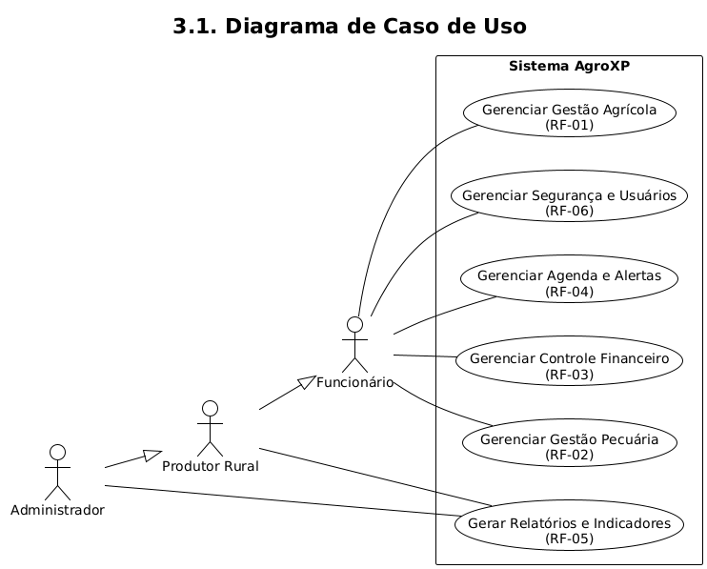
Diagrama produzido no PlantUML
3.2. Diagrama de Classes e Entidade-Relacionamento (ERD)
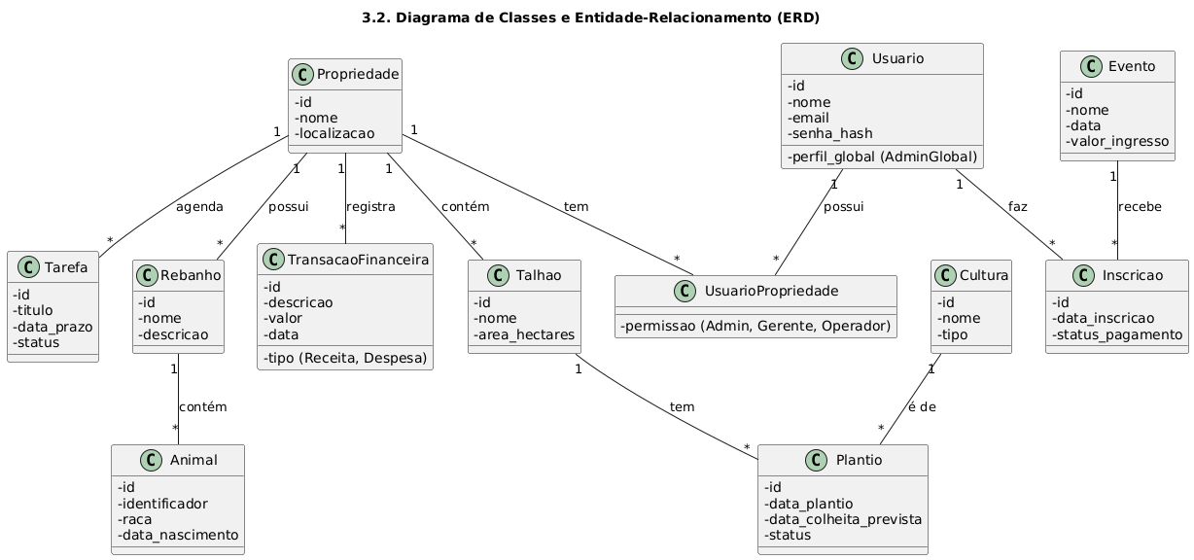
Diagramas produzidos no PlantUML

3.3. Diagrama de Arquitetura (Componentes / Deployment)

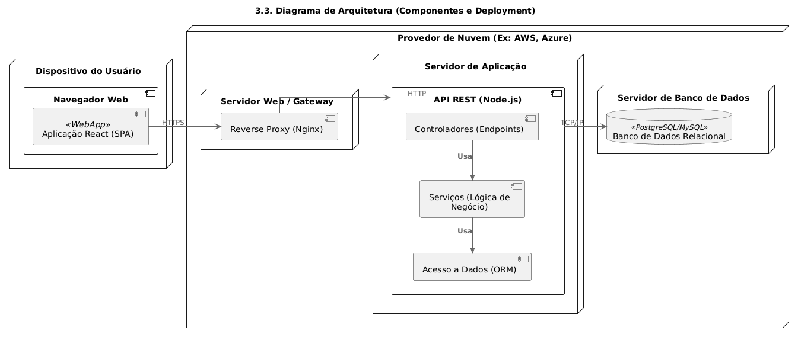
Diagrama produzido no PlantUML
4. DOCUMENTO DE ESPECIFICAÇÃO DE INTERFACES (DEI)

4.1 Mockups / Protótipos de Tela

4.2 Dashboard AgroXP
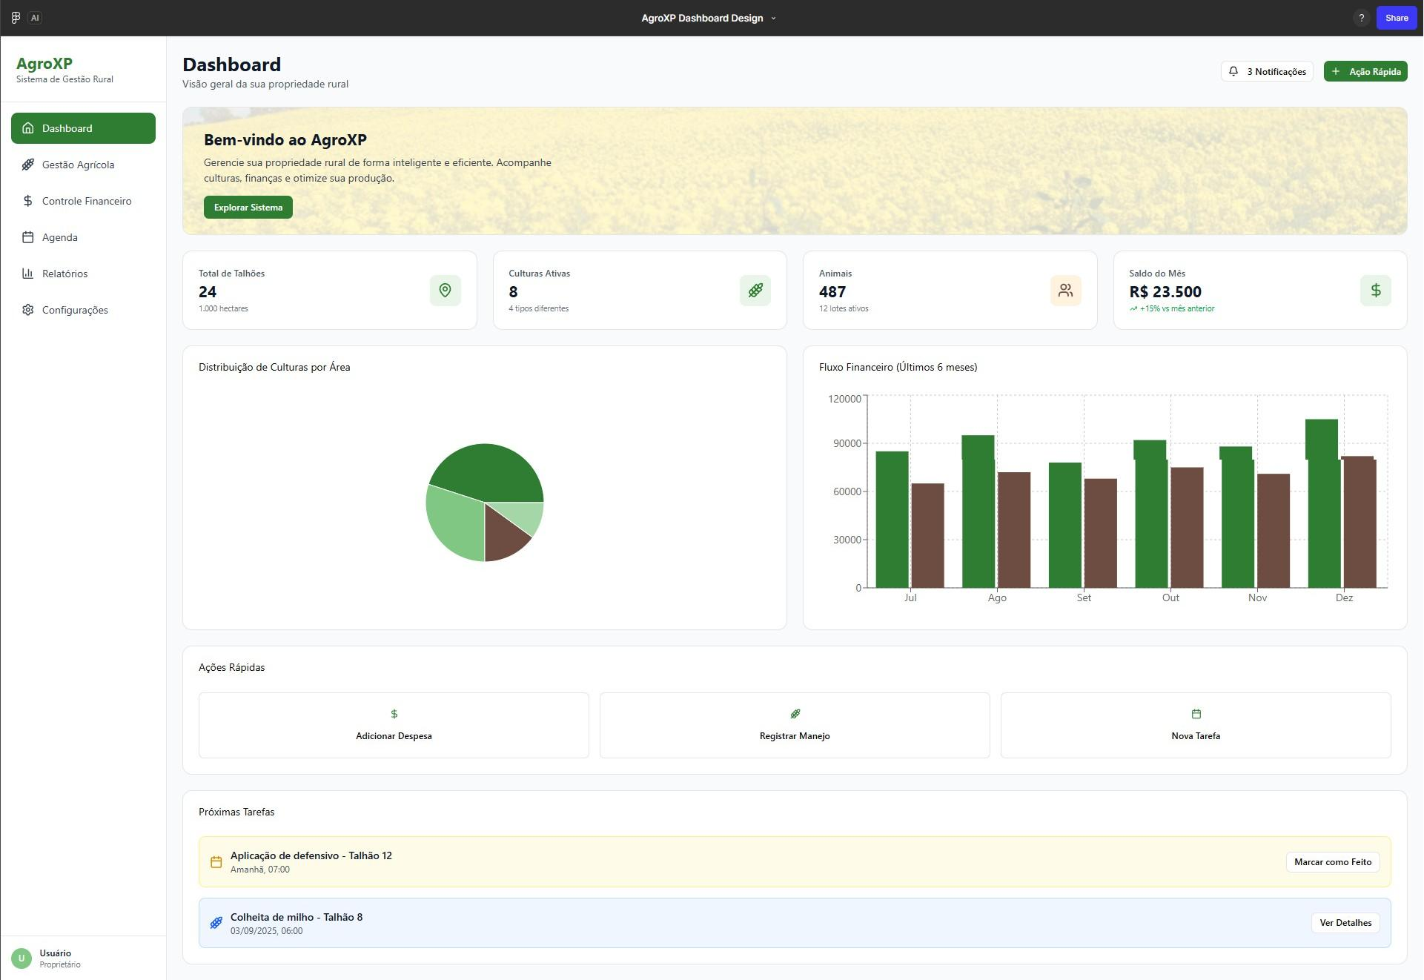

4.3 Tela de Gestão Agrícola
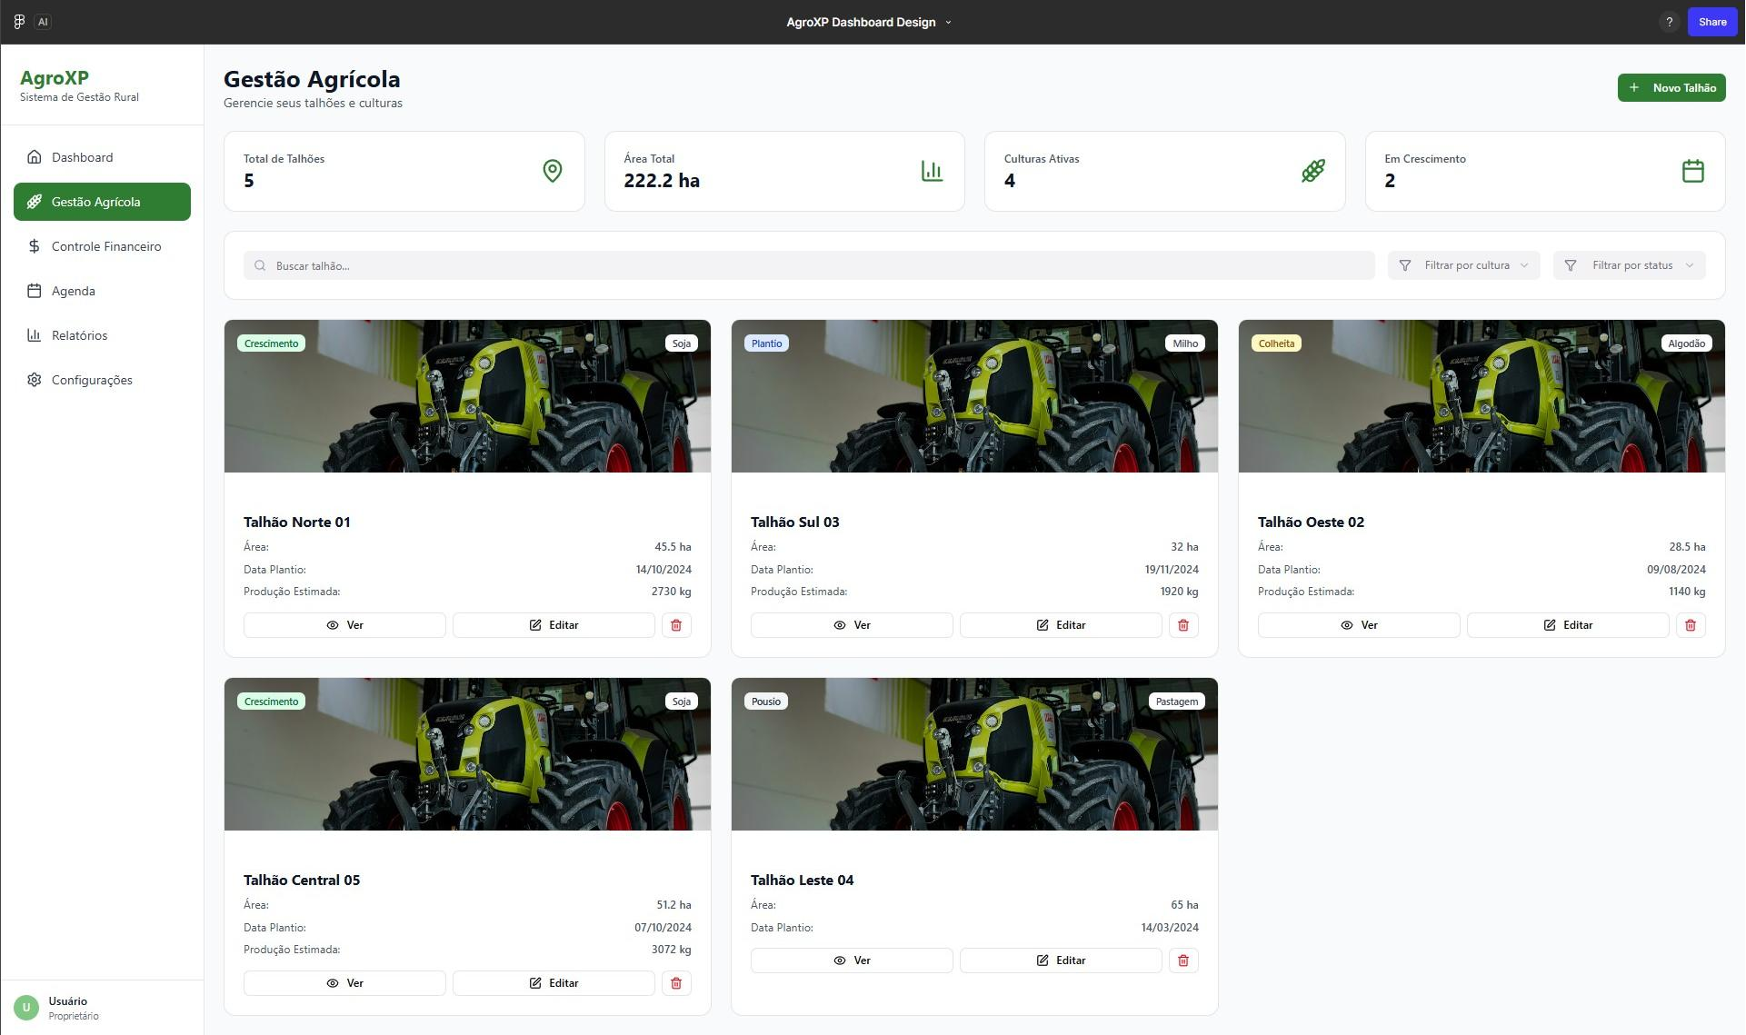

4.4 Tela de Controle Financeiro
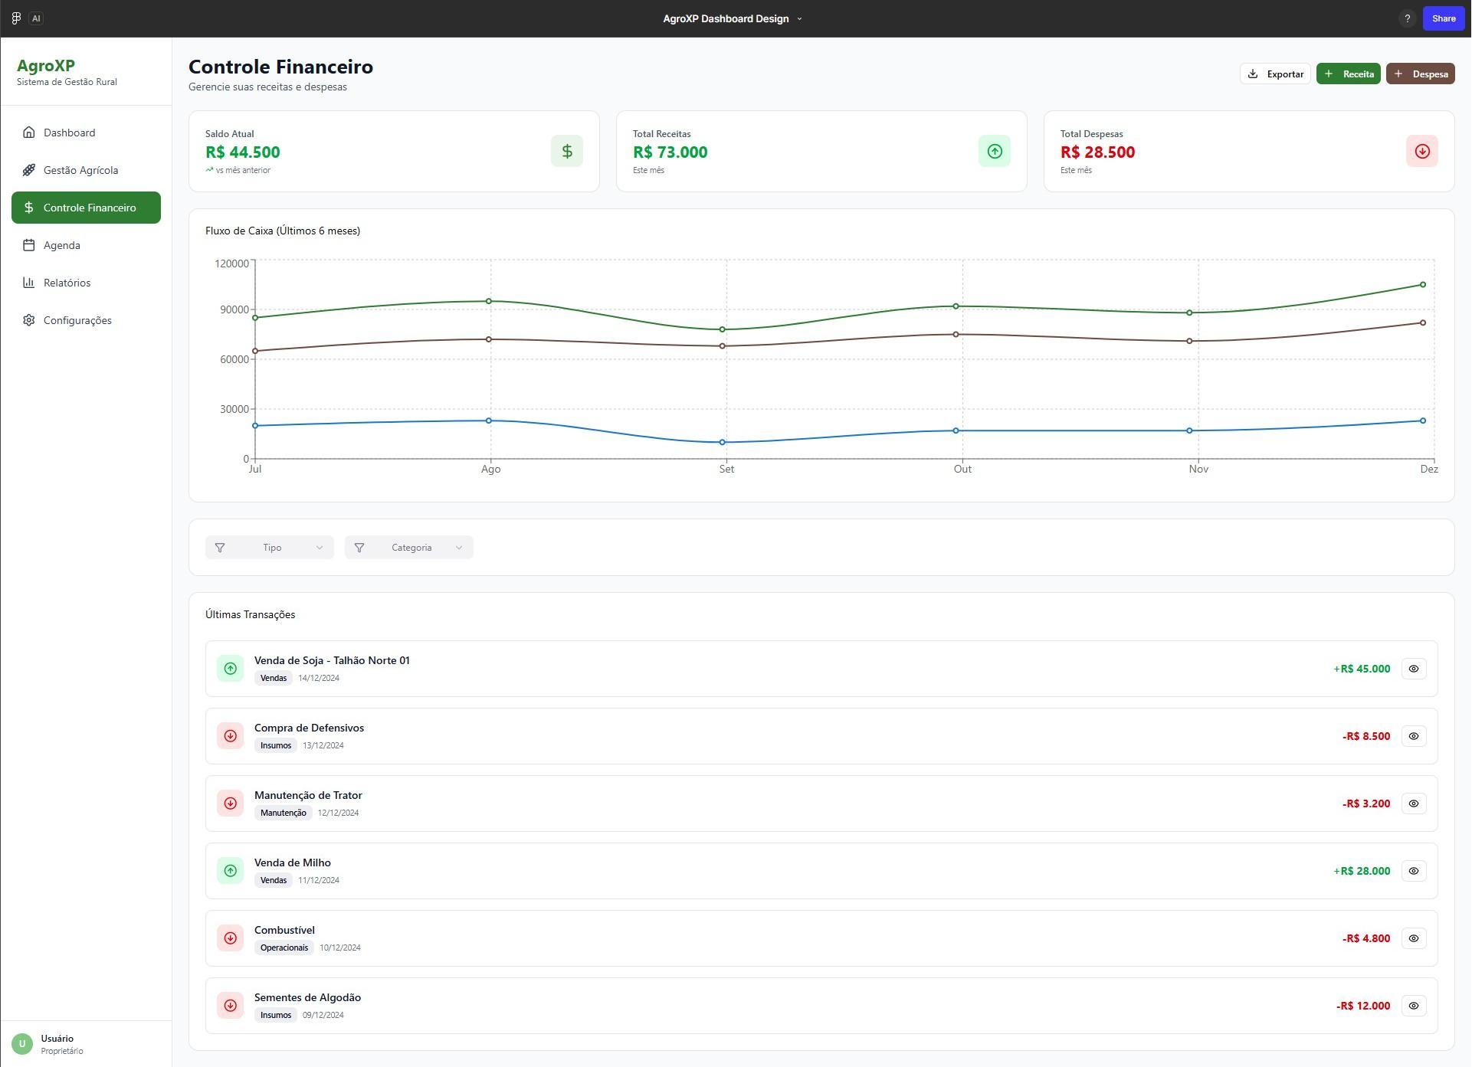
4.5Tela de Agenda
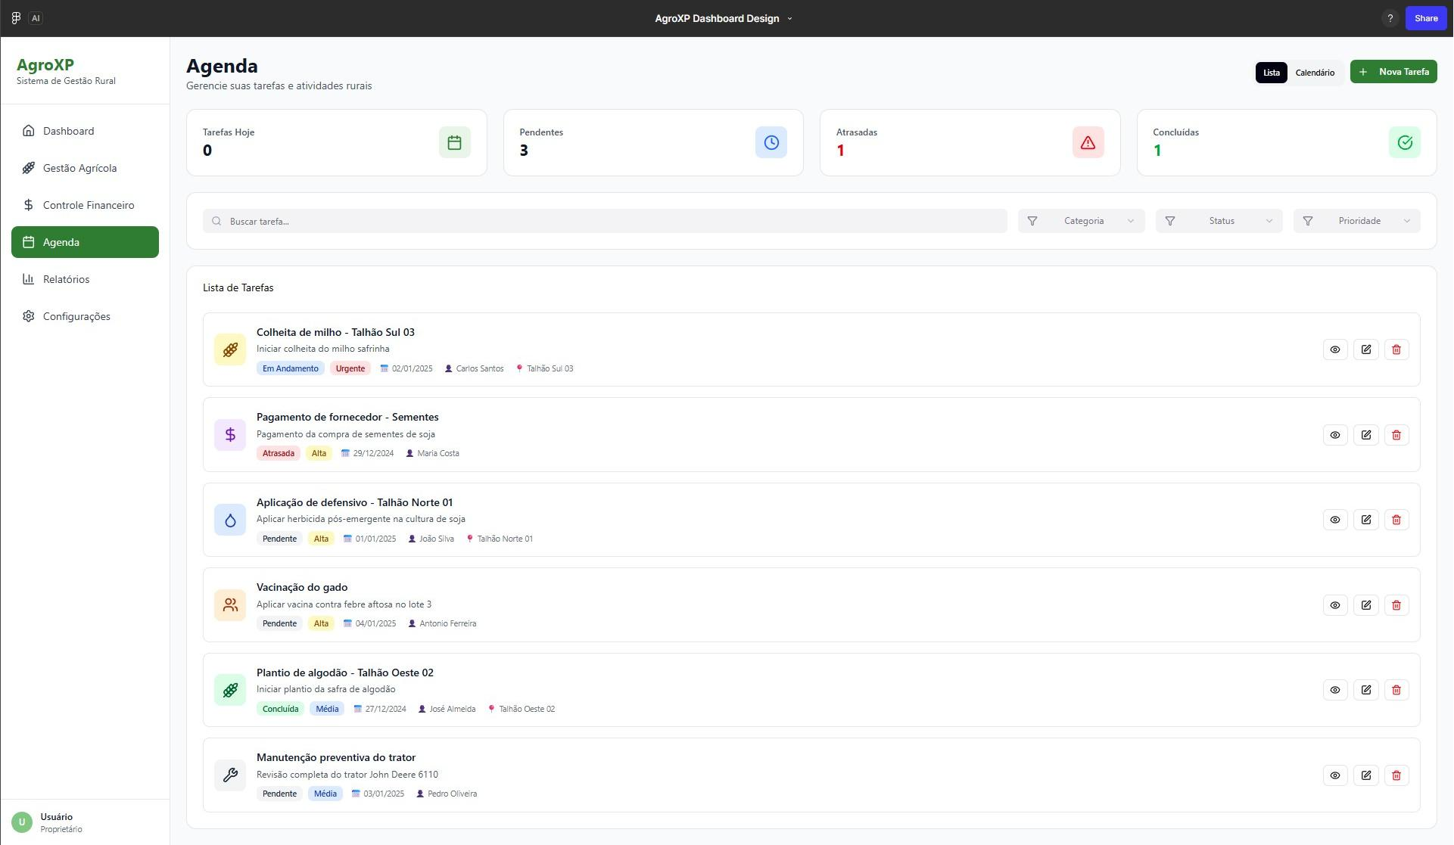
4.6 Tela de Relatórios
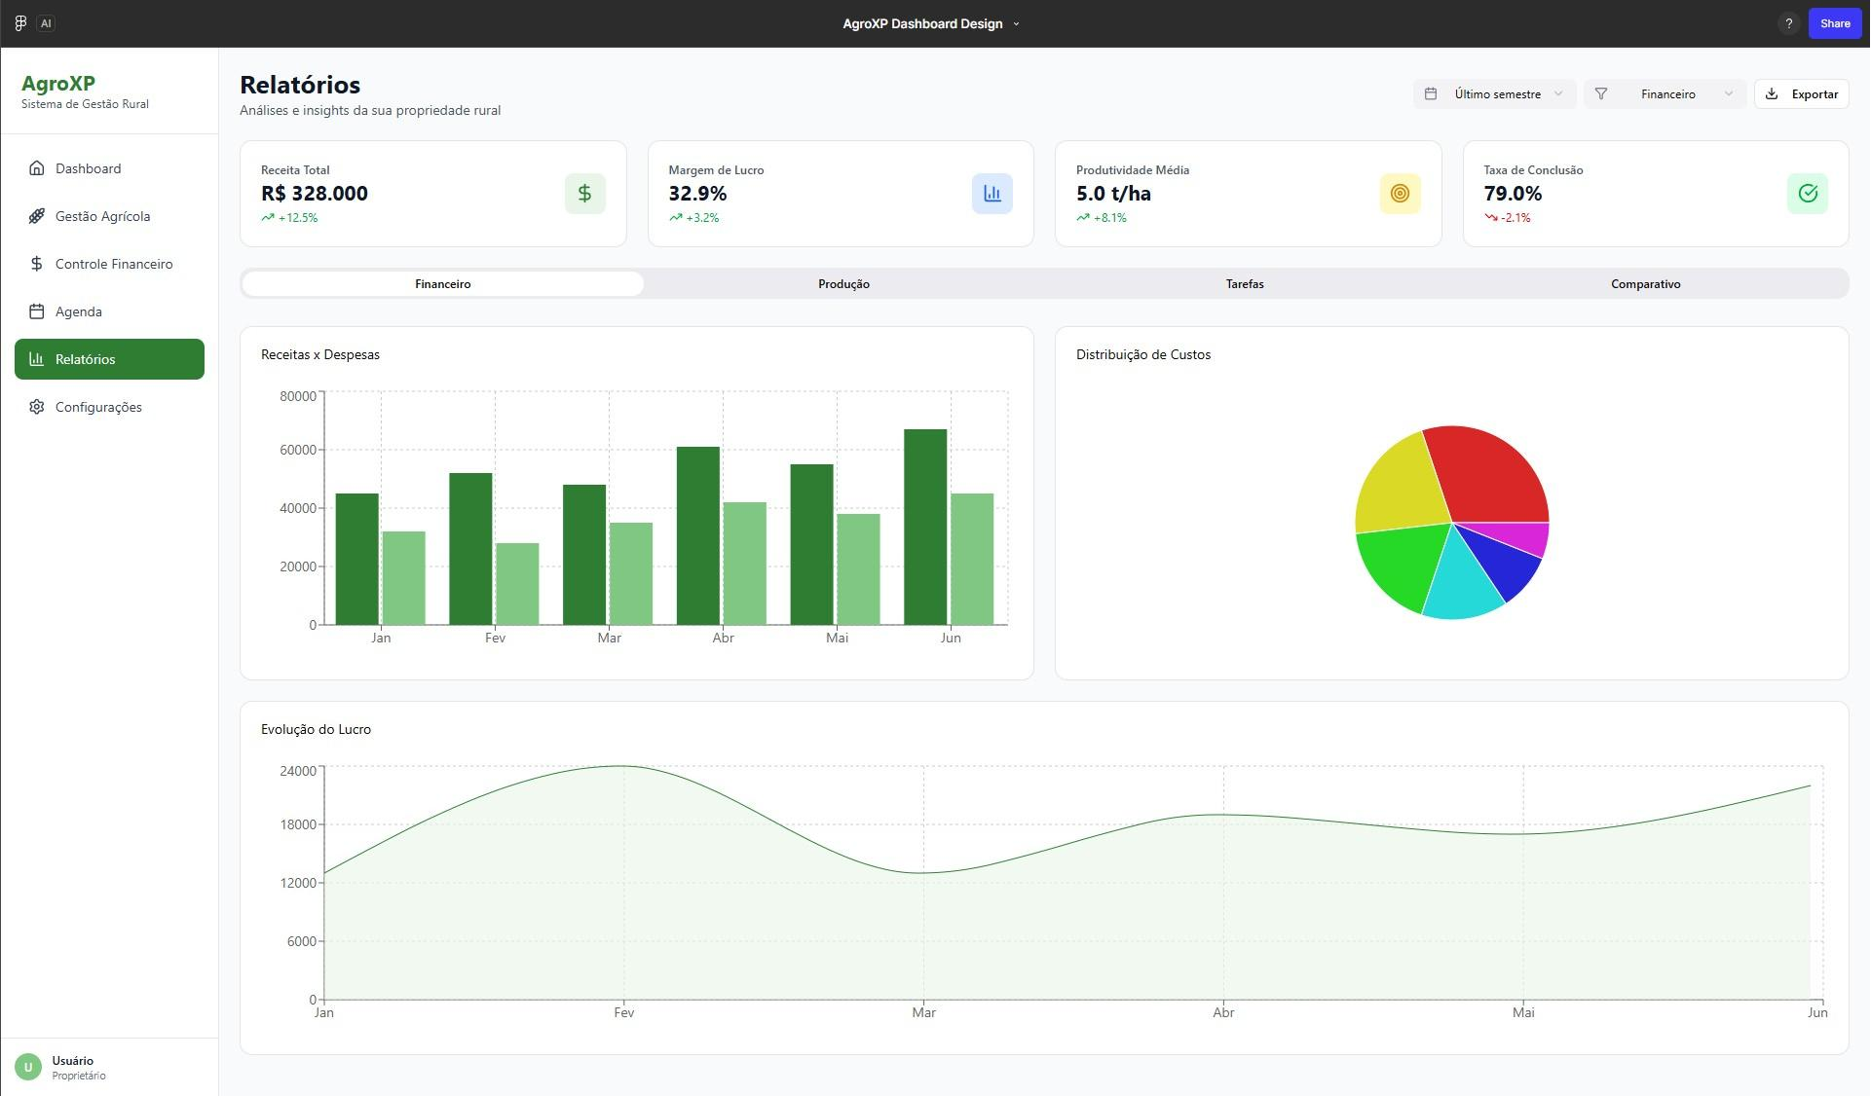

4.7 Tela de Configurações
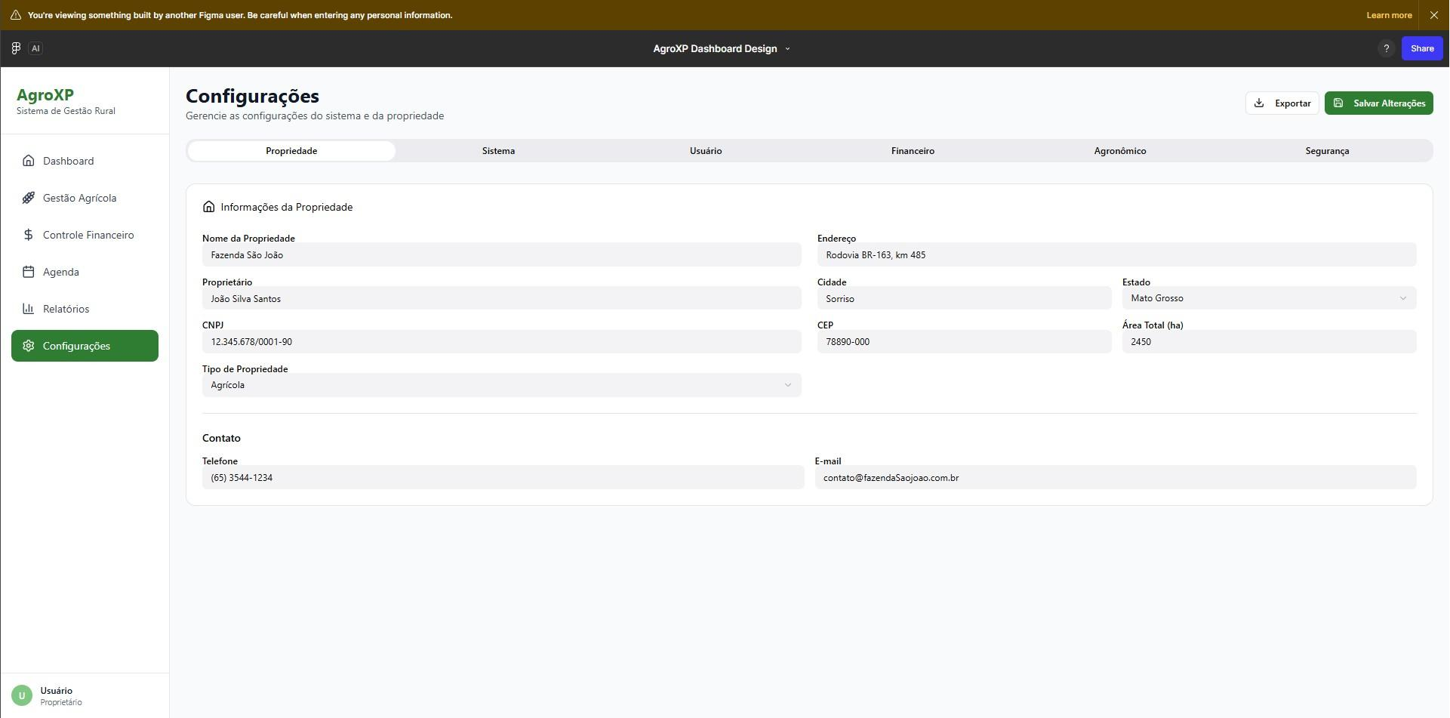
5. DOCUMENTAÇÃO TÉCNICA
6. REFERÊNCIAS

FIGMA. Figma Design Platform. 2022. Disponível em: https://www.figma.com. . Acesso em: 26 ago. 2025.
PLANTUML. Ferramenta PlantUML. 2022. Disponível em: https://plantuml.com. . Acesso em: 28 ago. 2025.

